

  Firma:  Arbeitsbereich:  Verantwortlich:  Unterschrift |  |  | Betriebsanweisung  Diese Muster-Betriebsanweisung muss vor  Verwendung an die tatsächlichen Betriebsverhältnisse angepasst werden.  Arbeitsplatz:  Tätigkeit: | Stand:  B242

Anwendungsbereich

Additive Fertigung – Laser-Strahlschmelzen

Gefährdungen
   |  | ‒ Quetsch-, Scher- und Einzugsstellen an bewegte Maschinenteile, wie Bauplattform und Antriebsteile  ‒ Augen – und Hautgefährdung durch Laserstrahlung  ‒ Heiße Oberflächen (Arbeitsraum und Werkstück)  ‒ Unkontrolliertes Ausströmen von Schutzgas  ‒ Verpuffungs- und Explosionsgefahr durch pulverförmiges Ausgangsmaterial (Metallpulver z. B. Titan,  Aluminium, Metalllegierungen / Kunststoffpulver)  ‒ Inhalative/dermale Exposition gegenüber Kleinstpartikeln  ‒ Karzinogenen (krebserzeugenden) Stoffen z. B. Chrom/Nickel-/Cobaltstäube  ‒ Exotherme Reaktionen zwischen den unterschiedlichen reaktiven Ausgangwerkstoffen  (Beispiel: Aluminium und Eisenoxid) im Rahmen des Materialwechsels. |  |  | 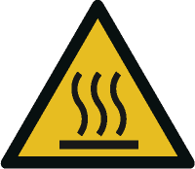  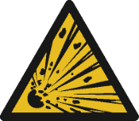

Schutzmaßnahmen und Verhaltensregeln
       | ‒ Durch den Hersteller bereits montierte Kapselungen oder Absaugungsvorrichtungen benutzen!  Die Wirksamkeit der Absaugmaßnahmen regelmäßig überprüfen!  ‒ Schutzeinrichtungen und Maschinenverkleidungen regelmäßig auf Vollständigkeit und Funktionssicherheit überprüfen! Sichtprüfung vor Inbetriebnahme!  ‒ Nur elektrostatisch ableitfähige Behälter und geschlossene Systeme (Glovebox, geschlossener  Container ) zum Materialhandling verwenden!  ‒ Maschine nur bestimmungsgemäß verwenden (Bedienungsanleitungen beachten)!  ‒ Nach dem Anhalten der Anlage den Arbeitsraum und das Werkstück erst nach einem ausreichenden Zeitraum (siehe Bedienungsanleitung) direkt berühren! Bei der Handhabung heißer Bauteile geeignete Arbeitsmittel  (z. B. Greifwerkzeuge) und/ oder Schutzhandschuhe tragen ( )!  ‒ Staubablagerung und -aufwirbelung vermeiden! Staubablagerungen sofort entfernen! Von Zündquellen  fernhalten! Den Arbeitsbereich regelmäßig feucht reinigen oder saugen (ggf. mit ex-geschützten Industriestaubsaugern oder Nassabscheidern)!  ‒ Ess-, Trink- und Rauchverbot im gesamten Arbeitsbereich beachten!  ‒ Hautschutzplan beachten! Die zur Verfügung gestellten Hautschutz- und Hautpflegemittel verwenden!  ‒ Verwendung geeigneter PSA (Gestellbrille mit Seitenschutz, ableitfähige Arbeits-/Schutzkleidung  inklusive ableitfähigen Schuhen und Schutzhandschuhen, Atemschutz ) für das manuelle  Handling des Pulvers!  ‒ Schnittschutzhandschuhe/mechanische Schutzhandschuhe ( ) bei der Handhabung von Bauteilen tragen!  ‒ Straßenkleidung getrennt von Arbeitskleidung aufbewahren! Verschmutzte Arbeitskleidung sofort  wechseln. Die Reinigung erfolgt durch den Betrieb! |  |  |  |     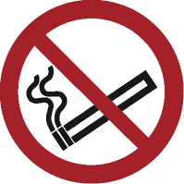  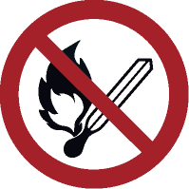

Verhalten bei Störungen
‒ Not-Halt betätigen – je nach Art der Störung Gefahrenbereich räumen und absperren
‒ Vorgesetzten / Verantwortlichen informieren
‒ Alarm-, Flucht- und Rettungspläne beachten.

Verhalten bei Unfällen – Erste Hilfe
 | Bei jeder Erste-Hilfe-Maßnahme: Selbstschutz beachten, Vorgesetze(-n) informieren  ‒ Maschine abschalten (Not-Halt betätigen)  ‒ Verletzten bergen  ‒ Erste Hilfe leisten  Notruf: Ersthelfer/-in:

Instandhaltung/Prüfung
‒ Maschine zum Arbeitsende reinigen.
‒ Mängel an der Maschine dem Vorgesetzten / Verantwortlichen melden.
‒ Instandhaltungsarbeiten nur durch hiermit beauftragte Personen durchführen lassen.
‒ Prüf- und Wartungsintervalle beachten.
‒ Bei Filterwechsel entsprechende Betriebsanweisung beachten.

